

QUALIDADE DE SOFTWARE

Leandro Bernardini

Análise de Qualidade

Fortaleza
2025

RESUMO

Este relatório tem por objetivo realizar a Análise de Qualidade de um produto em específico: uma camiseta tecnológica da marca Insider, chamada Tech T-Shirt. Serão abordados diversos temas acerca da qualidade do produto para que sua avaliação seja a mais completa possível. Abordaremos suas características de forma objetiva e falaremos sobre a experiência de usuário baseada em um uso de 6 meses a 1 ano do produto.

SUMÁRIO
1. RESUMO 2
2. SUMÁRIO 3
3. INTRODUÇÃO 4
4. O PROJETO 5
4.1 Detalhes do produto ou serviço 5
4.2 Tabela de Análise 5
4.3 Relatório 6
4.4 Evidências 7
4.5 Onde encontrar 8
5. CONCLUSÃO 8
6. REFERÊNCIAS BIBLIOGRÁFICAS 8

INTRODUÇÃO

Recentemente as camisas tecnológicas se tornaram uma febre no mercado de vestimentas, mas será que elas realmente cumprem tudo o que prometem oferecer? Neste trabalho é onde iremos analisar suas características e tentar entender o porquê elas ficaram tão famosas. Iremos realizar avaliações com critérios objetivos acerca de um exemplar dessas camisetas e conferir suas qualidades estão de acordo com a sua fama.

O PROJETO
Como um auditor de qualidade, meu papel neste trabalho será analisar e avaliar todas as características da Tech T-Shirt da Insider. Irei avaliar tópicos em uma tabela, como: durabilidade, usabilidade, performance etc., e depois iremos fazer um relatório geral das conclusões acerca do produto, se ele vale a pena ou não e assim por diante.

Detalhes do produto
Nome do produto: | Tech T-Shirt
Fabricante: | Insider
Tempo de uso: | 6 meses a 2 anos
Outros detalhes relevantes sobre o produto: | Será avaliado o modelo ‘padrão’ da marca na cor preta, que é a Tech T-Shirt. Portanto, os testes só se aplicam a este produto e suas conclusões não servem para outros produtos da marca, como polos, meias, camisas sociais nem camisetas do mesmo modelo, mas de outras cores.

Tabela de Análise
Característica | Sua percepção | Referência da evidência [caso tenha]
Usabilidade: | A experiência de usuário é a melhor possível. Desde que comecei a usar tais camisas, tenho cada vez adquirido mais do mesmo modelo e de outras cores. Até agora sem arrependimentos, visto que elas são boas em praticamente tudo a que se propõe uma camisa tecnológica. Cumprindo assim a promessa de qualidade em todas as características aqui avaliadas. | não possui evidência
Matéria prima: | O produto apresenta uma excelente construção, feito de matérias-primas especiais para diferenciá-los dos concorrentes, dando a ele essa característica chamada ‘tech’. O produto em si já tem quase dois anos de uso e continua com a mesma qualidade. | não possui evidência
Performance: | A camiseta honrou o apelido de ‘tech’, pois a performance que ela promete foi cumprida em minha experiência: o tecido não ficou frouxo com as lavagens nem encolheu e, principalmente, não deixou a transpiração natural de dias quentes manchar a camisa ou incomodar com odor desagradável. | não possui evidência
Design: | O design é simples e objetivo: uma camiseta preta sem nomes, imagens nem logos de marca. Por ser uma camisa minimalista, tende a agradar um grande público, já que se encaixa em quase qualquer situação. Outra vantagem é que o usuário não precisa gastar muito tempo pensando em escolher uma roupa para sair. Evitar esse tipo de estresse tem sido uma mão na roda no dia a dia. | não possui evidência
Acabamento: | O acabamento também é bem-feito. Não vi sinais de rebarba ou má-costura. Tive sensação de conforto e leveza no dia a dia, já que a camiseta tem um peso leve, não incomodando ao usar por longos períodos. | não possui evidência
Tamanho: | A camisa de tamanho M (meu tamanho) se mostrou adequada para praticamente todas as situações que eu a quis usar, pois o decaimento da camisa se adequa ao corpo, nem ficando frouxa demais nem apertada demais. Isso é muito bom para você ficar tranquilo, já que sabe que mesmo que você engorde ou emagreça um pouco no decorrer do tempo a camisa não deixará de servir bem a você. | não possui evidência

Relatório
O item analisado, que foi a Tech T-Shirt, apresentou excelentes resultados nos mais diversos testes feitos por mim. Desde características básicas como o tamanho da camisa até a sua durabilidade e acabamento, podemos dizer que ela tirou “nota máxima”. Durante todo o tempo de uso (quase 2 anos), eu usei essa camisa nas mais diversas situações possíveis, desde ir à padaria até festas à noite, e em todas elas a camisa sempre me deixou superconfortável, mantendo uma boa temperatura corporal de acordo com o ambiente em que estava e mostrando um alto nível de confiança quando se fala em “segurar” a transpiração das axilas.
Hoje já tenho mais algumas camisas da mesma marca e do mesmo modelo, variando apenas as cores, de tanto que gostei da experiência. Utilizo elas para praticamente tudo e cada vez mais deixo de usar minhas outras camisas que, infelizmente com o tempo, ficam cada vez com aparência de mais velhas. Já a camisa da Insider, desde o primeiro exemplar, é perceptível a manutenção da qualidade da camisa no decorrer do tempo. A minha primeira camisa até hoje parece que é nova, a ponto de eu não saber identificar qual é o modelo velho ou novo (já que tenho mais de uma na cor preta).
A conclusão sobre o item é que vale super a pena investir um valor maior em uma camisa tecnológica, pelo menos esse modelo dessa marca, pois ele cumpriu todos os requisitos de qualidade a que ele se propôs a realizar. E mais: fez isso de forma exemplar e com excelência. É um produto que eu indicaria para qualquer pessoa interessada em ter uma camisa com estilo simples, mas que é confortável e tem qualidade. Está aprovada.

Evidências
Foto do produto tirada por um celular. A cor parece lavada porque há uma luz de teto acima do local, influenciando a qualidade da imagem.
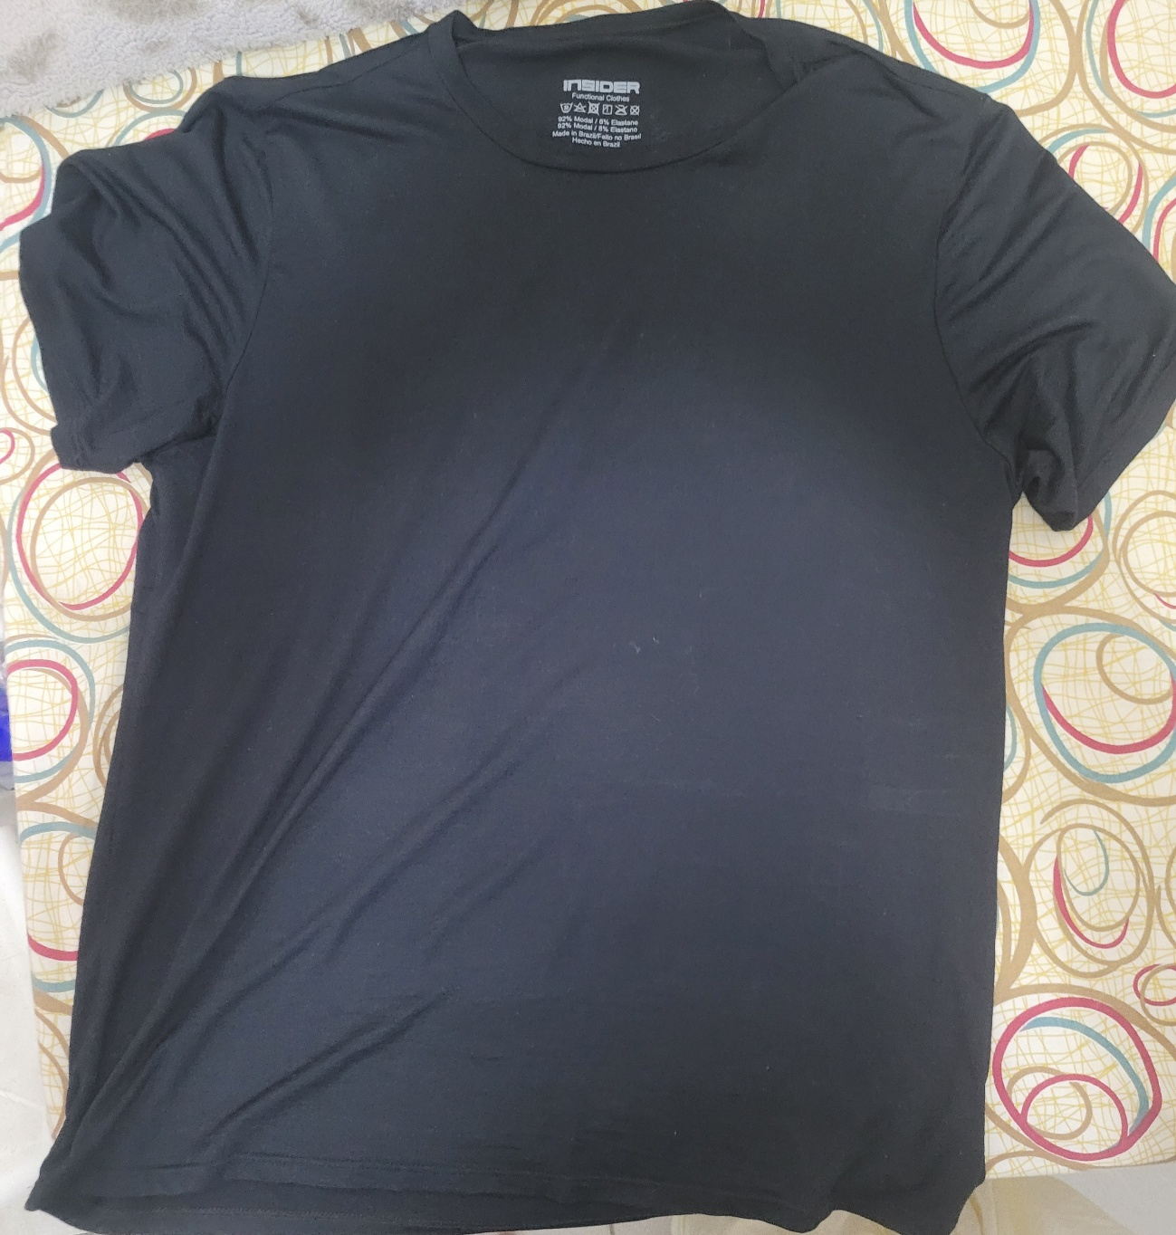

Onde encontrar
Diretamente do site da marca: https://www.insiderstore.com.br/products/tech-t-shirt

CONCLUSÃO
Para concluir, a realização desse trabalho me fez rever alguns conceitos que eu havia visto há muitos anos na época da faculdade sobre as regras e padronização da ABNT. Particularmente, são exercícios aos quais não tenho muito prazer em fazer, mas entendo perfeitamente a importância deles para a formação do profissional que os realiza, bem como para apresentação de trabalhos, realização de estudos e pesquisas sobre diversos temas.
Fui pego um pouco de surpresa, pois não imaginava ter que fazer algo parecido com isso dentro de um curso de TI, mas o importante é superar os desafios e aproveitar os aprendizados para aplicar na minha vida profissional, pois sei que conhecimento é bem-vindo e com a prática no decorrer do tempo, a tendência e o objetivo é se tornar um profissional cada vez melhor.

REFERÊNCIAS BIBLIOGRÁFICAS
https://www.insiderstore.com.br/

